Инструкция по развертыванию.
- В результате установки jdk в глобальных переменных Windows должна появиться переменная JAVA_HOME со значением типа C:\Program Files (x86)\Java\jdk1.7.0_05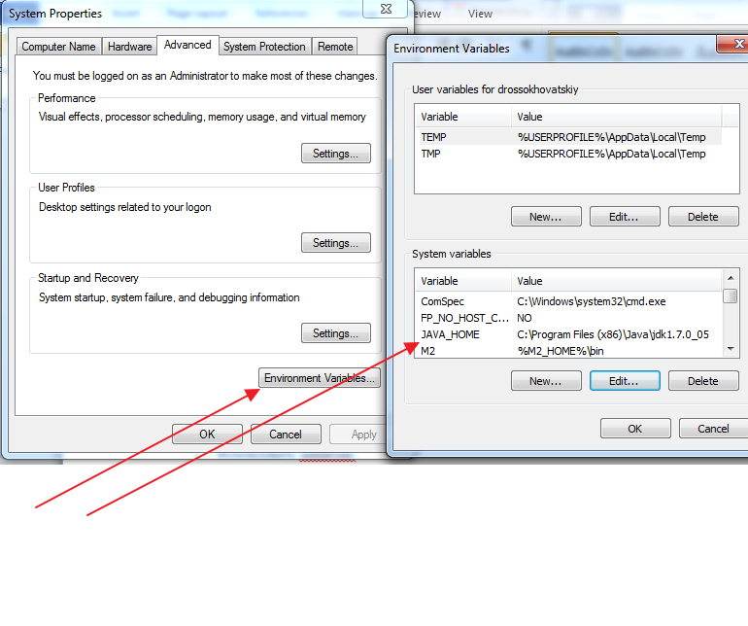
Если ее нет, то нужно создать руками и задать соответствующее значение.
Также в глобальной переменной PATH среди других значений дожно быть значение типа C:\Program Files (x86)\Java\jdk1.7.0_05\bin .
Если нет, нужно добавить к остальным значениям это руками.
Чтобы проверить, что jdk установилась успешно, нужно открыть командную строку, ввести команду «java -version», нажать Enter.
В результате должно быть что-то типа 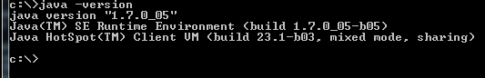

- Аналогично для установки Maven2. Должны появиться переменные M2_HOME(со значением типа «C:\Program Files\Apache Software Foundation\apache-maven-3.0.4») и M2(со значением типа «%M2_HOME%\bin»).
В переменной PATH должно добавиться что-то типа «%M2%»
Если чего-то из этого нет, то сделать все руками.
Чтобы проверить, что Maven2 установился успешно, нужно открыть командную строку, ввести команду «mvn -version», нажать Enter.
В результате должно быть что-то типа
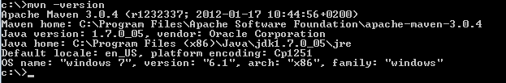
- Здесь понятно.
- После установки TortoiseGit, при правом клике по какой-нибудь папке в Windows Explorer, в появляющемся меню появятся пункты от TortoiseGit.
- Жмем Git clone, вводим ссылку git которую можна найти по адресу http://phabricator.dataart.net/diffusion/QAAUTOMATION/ указываем где лежит ваш ключ и жмем ОК.
- После этого проделываем все то же самое, только вместо проекта указываем ссылку своего созданного репозитория.
- Переносим выкачаную папку fwk в папку с вашим пустым проектом и дальше продолжаем в ней работать.
- Теперь нужно запустить приложение (См. Инструкцию по развертыванию).
- Ниже будет написано как открыть код в IntelliJ IDEA.
- Для начала нужно скачать IntelliJ IDEA Community Edition 13 (нужно погуглить где).
- Открываем IntelliJ IDEA. File -> Open Project…
- В появившемся окне переходим в папку где лежит наш шаблон проекта, который мы добыли в шаге 6.
- В нем есть pom.xml файл. Выделяем его и нажимаем OK.
- Делаем правый клик на pom.xml файле. Как на картинке ниже находи в меню Reimport или Force Reimport и кликаем.
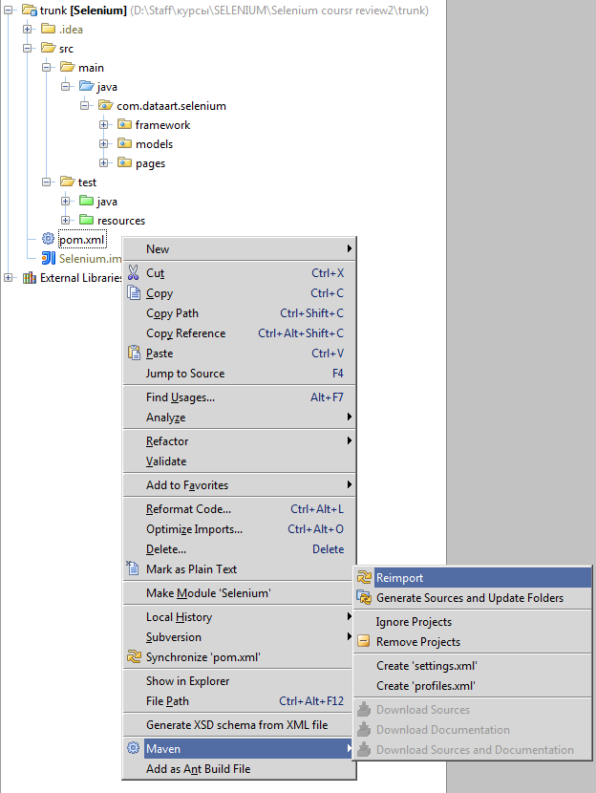

После этого проект должен быть в порядке, т.е. нет никаких Errors или красных подчеркиваний.
- Теперь нужно запустить тест из IntelliJ IDEA.
- Открываем LoginTest class (В Java есть правило, где для каждого class обязательно создается file. Поэтому открыть LoginTest class = открыть LoginTest file)
- Навести курсор мышки на название теста correctLoginTest() и нажать правую клавишу.
- В появившемся меню выбрать Run ‘correctLoginTest()’
Все тест запустился.
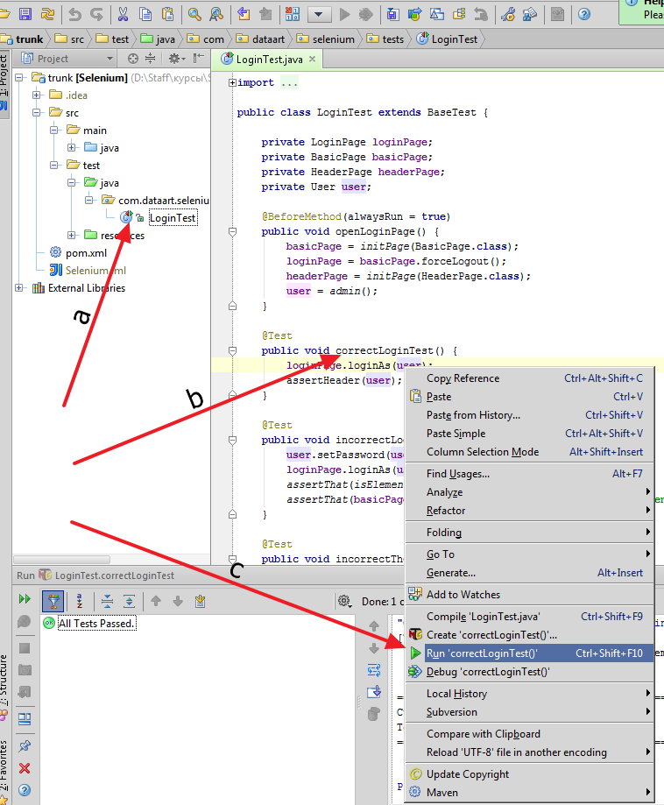

Теперь немного о структуре проекта
Нужно обязательно придерживаться той струкуры проекта, которая есть в шаблоне.
В первую очередь, это нужно для Maven. Если ее изменить, то Maven может перестать работать.
Также такая структура является best practice, поэтому, пока вы не разобрались в автоматизации настолько, что способны создать свою best practice, то рекомендую использовать уже имеющуюся =).
В процессе выполнения задания понадобится создавать новые Test suits и описывать новые страницы. Создаем тесты в папке ...\src\test\java\com\dataart\selenium\tests.
Для новых страниц создаем классы в папке ...\src\main\java\com\dataart\selenium\pages.

Ну вроде все!

П.С. Если у кого-нибудь появятся пожелания по усовершенствованию данной инструкции (т.е. если кто-то упрется в задачу, на которую потратит много времени, а потом узнает, что решение лежало совсем рядом), то можете написать об этом на рассылку. Если предложение понравится, то изменения внесутся, а вы поможете коллегам, которые будут проходить этот курс в будущем.

